Федеральное государственное бюджетное образовательное учреждение
высшего образования «Красноярский государственный медицинский университет имени профессора В.Ф. Войно-Ясенецкого»
Министерства здравоохранения Российской Федерации
Фармацевтический колледж

Дневник

производственной практики
по МДК 04.01. «Теория и практика лабораторных микробиологических и иммунологических исследований»

Семичасная Дарья Евгеньевна
ФИО
Место прохождения практики
КГБУЗ «КМКБСМП им. Н.С. Карповича
(медицинская организация, отделение)

с «4» марта 2024 г. по «24» марта 2024 г.

Руководители практики:
Общий – Ф.И.О. (его должность) Камшилова В.В
Непосредственный – Ф.И.О. (его должность) Синицына Г.С.
Методический – Ф.И.О. (его должность) Чуфтаева И.А.

Красноярск, 2024

Содержание

1. Цели и задачи практики

2. Знания, умения, практический опыт, которыми должен овладеть студент после прохождения практики

3. Тематический план
4. График прохождения практики
5. Инструктаж по технике безопасности
6. Содержание и объем проведенной работы
7. Манипуляционный лист (Лист лабораторных / химических исследований)
8. Отчет (цифровой, текстовой)

Цели и задачи практики:

- Закрепление в производственных условиях профессиональных умений и навыков по методам микробиологических и иммунологических исследований.
- Расширение и углубление теоретических знаний и практических умений по методам микробиологических и иммунологических исследований.
- Повышение профессиональной компетенции студентов и адаптации их на рабочем месте, проверка возможностей самостоятельной работы.
- Осуществление учета и анализ основных микробиологических показателей, ведение документации.
- Воспитание трудовой дисциплины и профессиональной ответственности.
- Изучение основных форм и методов работы в бактериологической лаборатории.

Программа практики
В результате прохождения практики студенты должны уметь самостоятельно:

- Организовать рабочее место для проведения лабораторных исследований.
- Подготовить лабораторную посуду, инструментарий и оборудование для анализов.
- Приготовить растворы, реактивы, дезинфицирующие растворы.
- Провести дезинфекцию биоматериала, отработанной посуды, стерилизацию инструментария и лабораторной посуды.
- Провести прием, маркировку, регистрацию и хранение поступившего биоматериала.
- Регистрировать проведенные исследования.
- Вести учетно-отчетную документацию.
- Пользоваться приборами в лаборатории.

По окончании практики студент должен
представить в колледж следующие документы:
- Дневник с оценкой за практику, заверенный подписью общего руководителя и печатью ЛПУ.
- Характеристику, заверенную подписью руководителя практики и печатью ЛПУ.
- Текстовый отчет по практике (положительные и отрицательные стороны практики, предложения по улучшению подготовки в колледже, организации и проведению практики).
- Выполненную самостоятельную работу.

В результате производственной практики обучающийся должен:
Приобрести практический опыт:
- приготовления питательных сред для культивирования различных групп микроорганизмов с учетом их потребностей
- техники посевов на чашки Петри, скошенный агар и высокий столбик агара.

Освоить умения:
- готовить материал к микробиологическим исследованиям;
- определять культуральные и морфологические свойства;
- вести учетно-отчетную документацию;
- производить забор исследуемого материала;
- принимать, регистрировать, материал;
- утилизировать отработанный материал.
Знать:
- задачи, структуру, оборудование, правила работы и техники безопасности в микробиологической лаборатории;
- основные методы и диагностическое значение исследований протеолитических, сахаролитических, гемолитических свойств микроорганизмов, антигенной структуры.

Тематический план
Квалификация Медицинский лабораторный техник
8 семестр

№ | Наименование разделов и тем практики |  | Часы
1 | Организация рабочего места:  Приготовление питательных сред общеупотребительных, элективных, дифференциально-диагностических сред для выделения возбудителей воздушно-капельных инфекций и заболеваний передающихся половым путем. |  | 12
2 | Микробиологическая диагностика возбудителей инфекционных заболеваний  ( воздушно-капельных, кишечных инфекций) |  | 48
3 | Иммунодиагностика  РА, РП, РСК, РИФ, РСК, ПЦР. |  | 12
4 | Санитарно-бактериологическое исследование  воздуха, смывов. |  | 18
5 | Выполнение мер санитарно-эпидемиологического режима в КДЛ:  Утилизация отработанного материала, дезинфекция и стерилизация использованной лабораторной посуды, инструментария, средств защиты. |  | 12
6 | Промежуточная аттестация |  | 6
Итого |  | 108

График прохождения практики

№ п/п | Дата | Часы | Оценка | Подпись руководителя
1 | 04.03.24 | 8:00-13:35
2 | 05.03.24 | 8:00-13:35
3 | 06.03.24 | 8:00-13:35
4 | 07.03.24 | 8:00-13:35
5 | 08.03.24 | Методический день
6 | 09.03.24 | Методический день
7 | 11.03.24 | 8:00-13:35
8 | 12.03.24 | 8:00-13:35
9 | 13.03.24 | 8:00-13:35
10 | 14.03.24 | 8:00-13:35
11 | 15.03.24 | 8:00-13:35
12 | 16.03.24 | Методический день
13 | 18.03.24 | 8:00-13:35
14 | 19.03.24 | 8:00-13:35
15 | 20.03.24 | 8:00-13:35
16 | 21.03.24 | 8:00-13:35
17 | 22.03.24 | 8:00-13:35
18 | 23.03.24 | Методический день

ИНСТРУКТАЖ ПО ТЕХНИКЕ БЕЗОПАСНОСТИ

При работе в бактериологической лаборатории необходимо соблюдать следующие правила техники безопасности:
- Перед началом работы при входе в «Заразную зону» необходимо одеть СИЗ (одноразовый комбинезон или халат, шапочку, бахилы, перчатки, маску, экран), после окончания работы снимается СИЗ, погружается в емкость для обеззараживания. Персонал принимает душ, одевает чистую одежду и выходит в «Чистую зону».
- Приступать к работе только после вводного инструктажа и первичного инструктажа на рабочем месте. Повторный инструктаж проводится не реже 1 раза в 6 месяцев
- Рабочее место содержать в чистоте, не загромождать его ненужными предметами
- Необходимо избегать непосредственного контакта с биологическими жидкостями
- При попадании крови или других биологических жидкостей пациента на кожные покровы необходимо обработать это место 70%-м спиртом. Обмыть водой с мылом и повторно обработать 70%-м спиртом.
- При попадании крови или других биологических жидкостей пациента на слизистую глаза, носа и рта необходимо обильно промыть водой.
- При попадании крови и других биологических жидкостей пациента на халат, одежду необходимо снять рабочую одежду бикс для автокловирования.
Подпись руководителя __________
Подпись студента ___________
М.П.
ДЕНЬ 1 (04.03.24) ОЗНАКОМЛЕНИЕ С ПРАВИЛАМИ РАБОТЫ В
БАКТЕРИОЛОГИЧЕСКОЙ ЛАБОРАТОРИИ.

Я проходила практику в КГБУЗ «КМКБСМП им. Н.С. Карповича». Перед началом работы я переоделась в СИЗ. Вначале мне провели инструктаж по технике безопасности, также я прошла вводный инструктаж, по окончании которого, я расписалась в журнале по технике безопасности. Также со мной была проведена беседа по пожарной безопасности по окончании, которого, я так же расписалась в журнале по пожарной безопасности.
Я самостоятельно изучила различные нормативные документы, которые мне предоставила лаборатория.
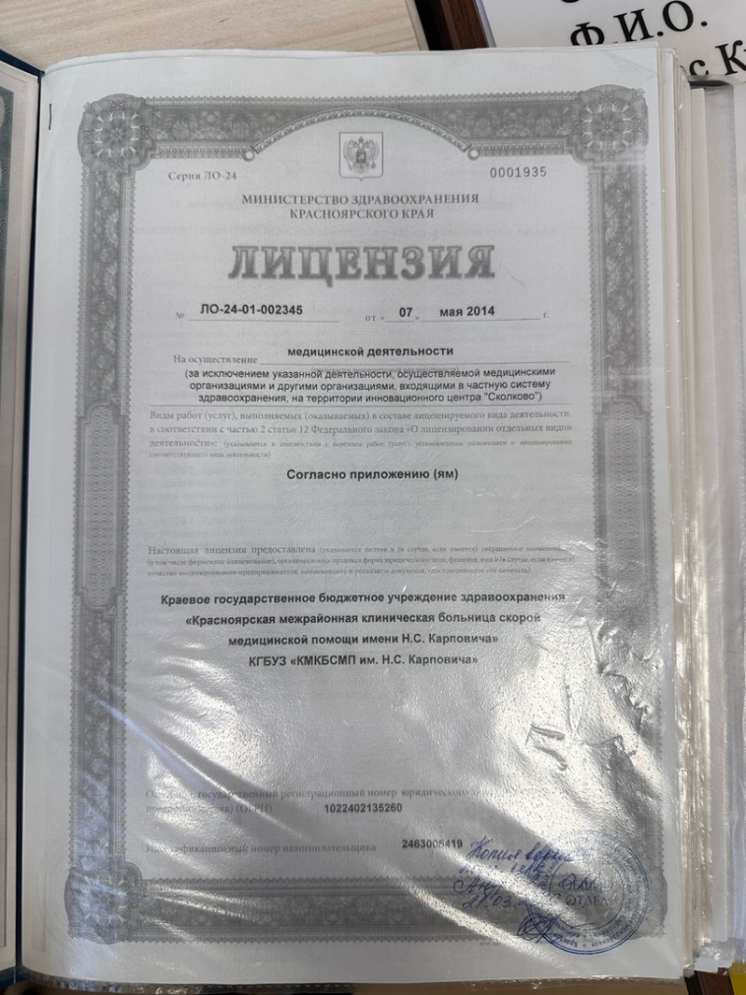
Рисунок 1 - лицензия на осуществление медицинской деятельностью

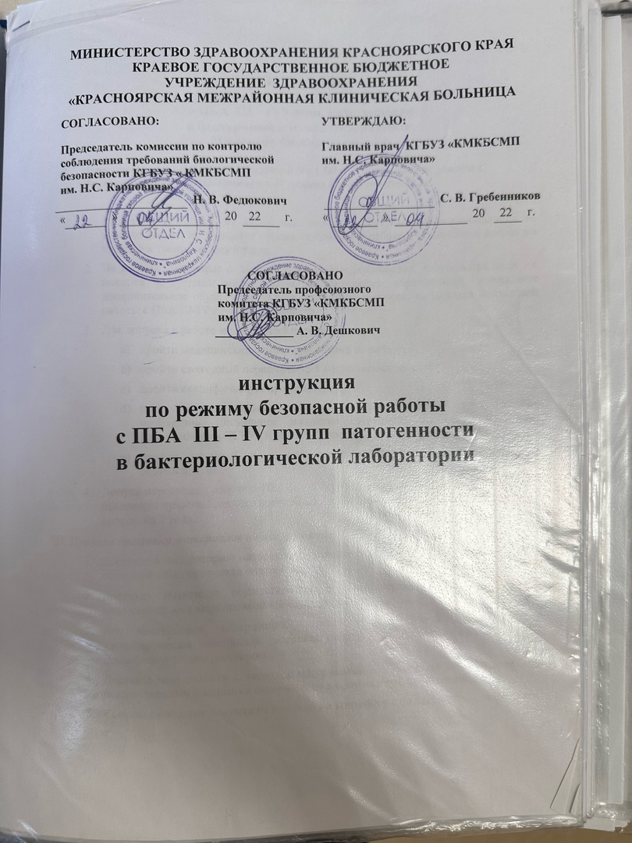
Рисунок 2 - инструкция по режиму безопасной работы с ПБА III-IV групп патогенности

Далее мне была проведена экскурсия по бактериологической лаборатории работниками лаборатории. Особое внимание я уделила алгоритму гигиенической обработки рук с помощью мыла или кожного антисептика. В каждом кабинете есть данный алгоритм, который располагается рядом с умывальной зоной. Цель данной процедуры: удалить продукты распада и микроорганизмы, а также обеспечить инфекционную безопасность.

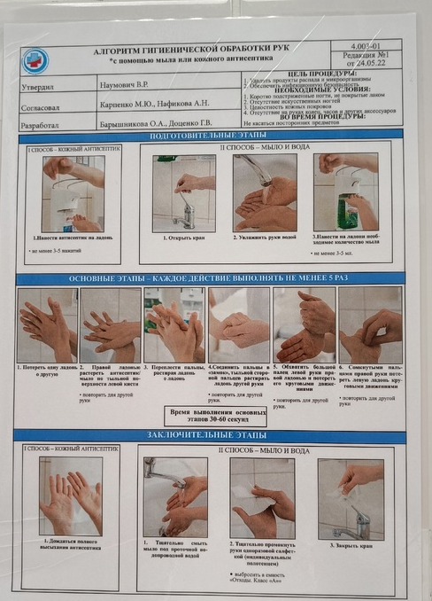
Рисунок 3 - алгоритм гигиенической обработки рук

ДЕНЬ 2 (05.03.24) ПОДГОТОВКА МАТЕРИАЛА К МИКРОБИОЛОГИЧЕСКИМ ИССЛЕДОВАНИЯМ.

В начале дня я переоделась в СИЗ, перед входом в «Заразную зону».
Сегодня я занималась приемом и передачей микробиологического материала. Весь полученный материал в лаборатории из разных отделений проходит несколько этапов перед самим исследованием. Прием и регистрация полученного материала происходит в приемно-регистрационном кабинете. Полученный материал принимают, тщательно сверяя штрих-код с вакутейнера, где хранится сам биоматериал, со штрих-кодам из направления, которые также обязательно прилагаются к биоматериалу.
Бактериологическая лаборатория работает в системе QMS. QMS – это инструмент управления качеством оказания медицинской помощи и ресурсами медицинской организации (комплекса медицинских организаций, вплоть до региональной и национальной систем здравоохранения).Медицинская информационная система qms осуществляет такие функции, как хранение полной информации о пациенте в электронной медицинской карте, фиксация всех действий врачей, управление потоком пациентов и ресурсами учреждения, ведение финансовой отчетности, аналитическая обработка данных и выявление причинно-следственных связей для доказательной медицины.
Лаборант, отвечающий за регистрацию биоматериала, вносит данные в систему с помощью штрих-кода.
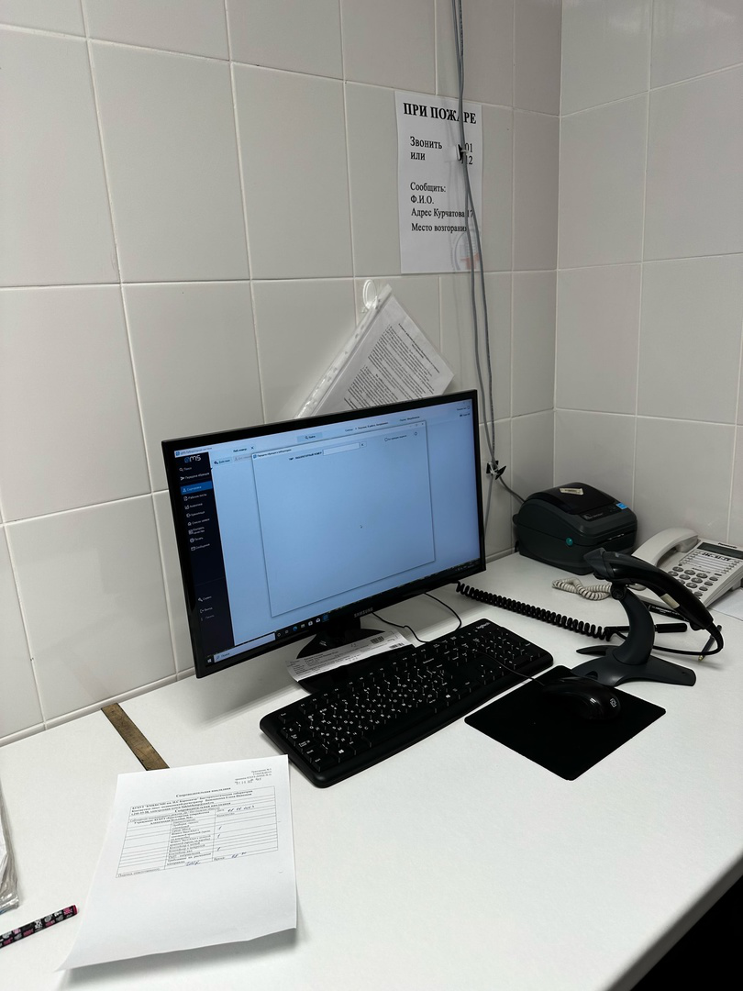
Рисунок 4 - прием и регистрацию материала в систему QMS

ДЕНЬ 3 (06.03.24) ПРИГОТОВЛЕНИЕ ПИТАТЕЛЬНЫХ СРЕД
Сегодня я занималась самостоятельным приготовлением питательных сред. Варила среду ЭНДО, МПА. Для приготовления среды ЭНДО я взяла 60 граммов питательной среды, измерила с помощью электрических весов и добавила 1000 мл дистиллированной воды. Все переместила в емкость и поставила варится до закипания, периодически помешивая.
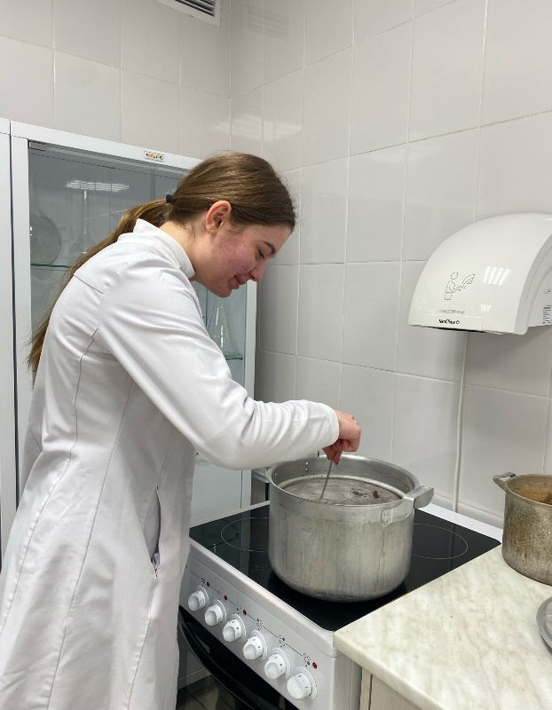
Рисунок 5 - приготовление питательной среды ЭНДО

Помимо ручного метода приготовления питательных сред лаборатория оснащена автоматическим оборудованием. Прибор Masterclave является замечательным заменой ручного труда. Принцип работы точно такой же: засыпаем определенное количество питательной среды и заливаем дистиллированную воду.
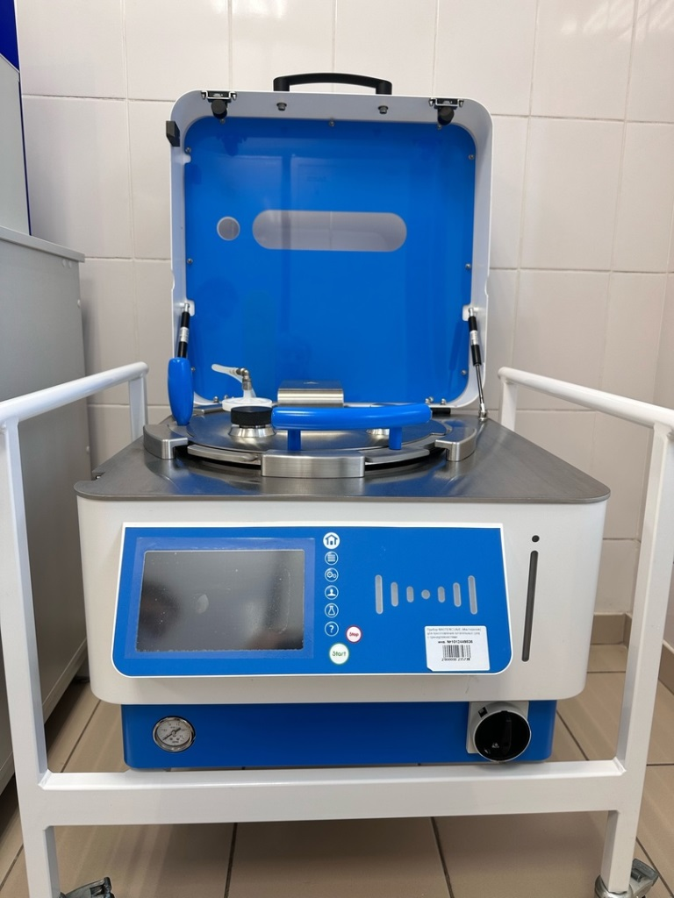
Рисунок 6 - Masterclave

После приготовления питательных сред я разлила их по пробиркам, чашкам Петри.
Так же в бактериологической лаборатории есть уже готовые питательные среды, которые так же облегчают работу лаборанту, и уменьшают время работы.
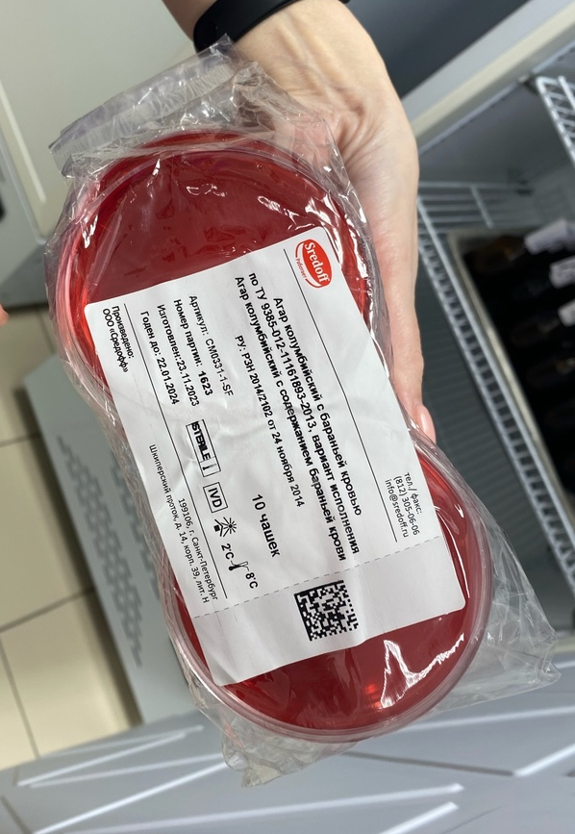
Рисунок 7 - агар колумбийский с бараньей кровью

После того как все среды приготовлены и разлиты по емкостям, относим их в автоклав.
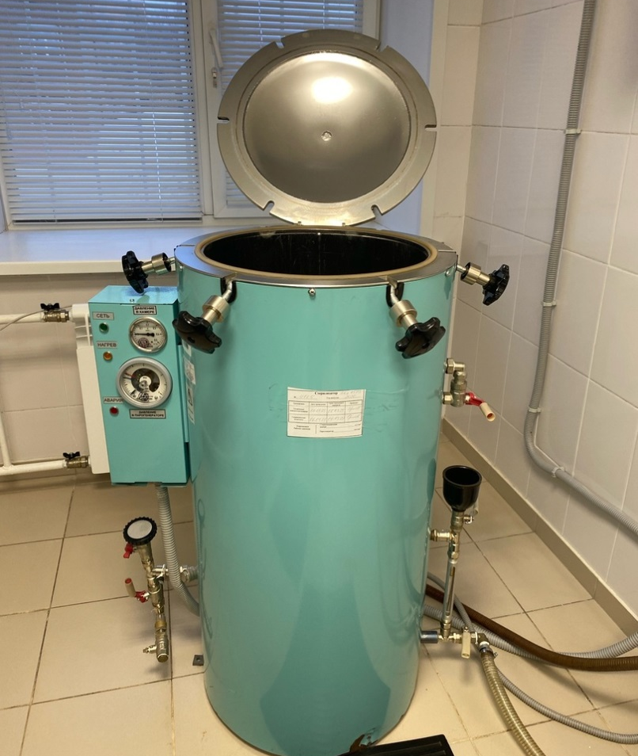
Рисунок 8 - стерилизатор ВКа-75
Стерилизатор является сосудом, работающим под давлением. Во избежание аварии при работе с ним необходимо соблюдать все требования настоящего руководства и требования.

ДЕНЬ 4 (07.03.24) ПОСТАНОВКА АНТИБИОТИКОГРАММЫ.

В начале дня я переоделась СИЗ, перед входом в «Заразную зону».
Сегодня я ставила антибиограмму на питательные среды. В бактериологической лаборатории есть большой набор различных антибиотиков.
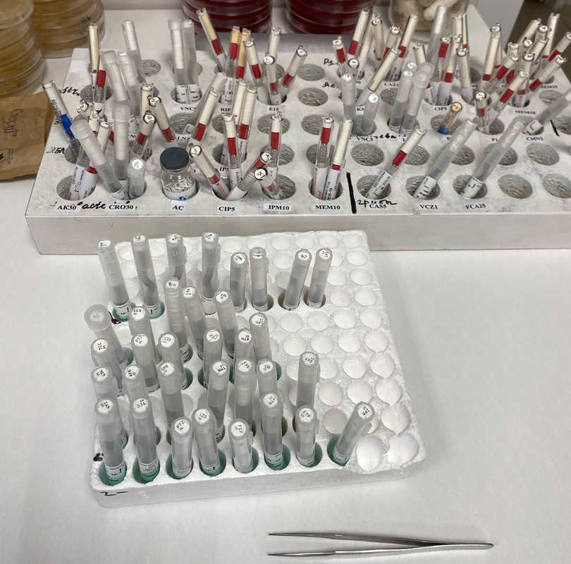
Рисунок 9 - антибиотики для постановки антибиограммы
В чашку Петри с питательной средой добавляем микробную взвесь, сеем тампоном и затем добавляем диски антибиотиков.

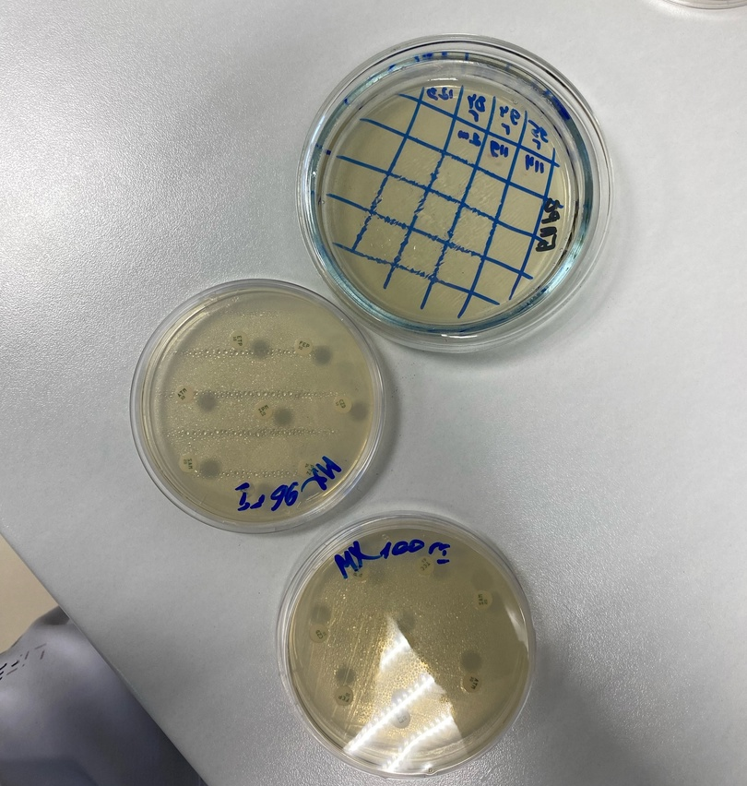
Рисунок 10 - постановка антибиограммы
Затем ставим чашки в термостат. По истечению экспозиции оцениваем результаты.

ДЕНЬ 5 (08.03.24) МЕТОДИЧЕСКИЙ ДЕНЬ
Работа с дневниками.

ДЕНЬ 6 (09.03.24) МЕТОДИЧЕСКИЙ ДЕНЬ
Работа с дневниками.

ДЕНЬ 7 (11.03.24) УЧАСТИЕ В ПРОВЕДЕНИИ ВНУТРИЛАБОРАТОРНОГО КОНТРОЛЯ КАЧЕСТВА ЛАБОРАТОРНЫХ ИССЛЕДОВАНИЙ

В начале дня я переоделась в СИЗ, перед входом в «Заразную зону».
Внутренний контроль качества микробиологических исследований - это комплекс выполняемых лабораторией мероприятий и процедур, направленных на обеспечение и контроль стабильности требуемых условий развития искомого микроорганизма, а также предупреждение неблагоприятного воздействия факторов, возникающих в процессе подготовки, выполнения и оценки результатов анализа, способных повлиять на достоверные результаты.
Внутрилабораторный контроль качества проводится в течении всего периоды работы, не реже 1 раза в пол года. Ответственный за внутрилабораторный контроль является заведующий лабораторией и ответственный биолог.
Средствами лабораторного контроля являются образцы СФОК.
Основными элементами внутрилабораторного контроля точности лабораторных испытаний являются: сроки, условия хранения и приготовления объединенной пробы, применяемых при лабораторных испытаниях, определены действующими методиками выполнения измерений.
Оперативный контроль в лаборатории следует проводить по двум результатам анализа одной и той же пробы, в одинаковых условиях с различными исполнителями.
Результат проверок подлежит регистрации в журнале внутрилабораторного контроля.

ДЕНЬ 8(12.03.24) РАБОТА НА МАСС-СПЕКТРОМЕТРЕ

В начале дня я переоделась в СИЗ, перед входом в «Заразную зону».
Масс-спектрометр – это прибор, который используется для анализа химических соединений и определения их массы. Принцип работы масс-спектрометра основан на разделении ионов различной массы в электрическом и магнитном полях, благодаря этому прибору идентифицируется микроорганизм.
В бактериологической лаборатории используют BacT/ALERT 3D. Он необходим для контроля стерильности крови и других биологических жидкостей. В качестве образцов используется цельная кровь, ликвор, а также мокрота и кровь (для микобактерий) и другие стерильные биологические жидкости. Рекомендуется одновременный отбор образцов во флаконы как для определения аэробов, так и анаэробов. Благодаря наличию добавки сорбента антибиотиков во флаконе, возможен анализ образцов, полученных от пациентов, с антибиотикотерапией. Также нет необходимости в использовании отдельных флаконов для грибов. Определение грибов проходит во флаконах для аэробов.
BacT/ALERT 3D использует колориметрический метод, в основе которого лежит способность некоторых красителей менять цвет при изменении рН. Во флаконы вносится исследуемый образец, и он помещается в одну из ячеек блока для инкубации и мониторинга. Допускается внесение флаконов в любое время и в любую ячейку. Изменение рН в ходе этого взаимодействия приводит к смене цвета сенсора с темно-зеленого на желтый. Программное обеспечение строит кривую роста и анализирует ее с помощью нескольких алгоритмов в зависимости от типа среды.

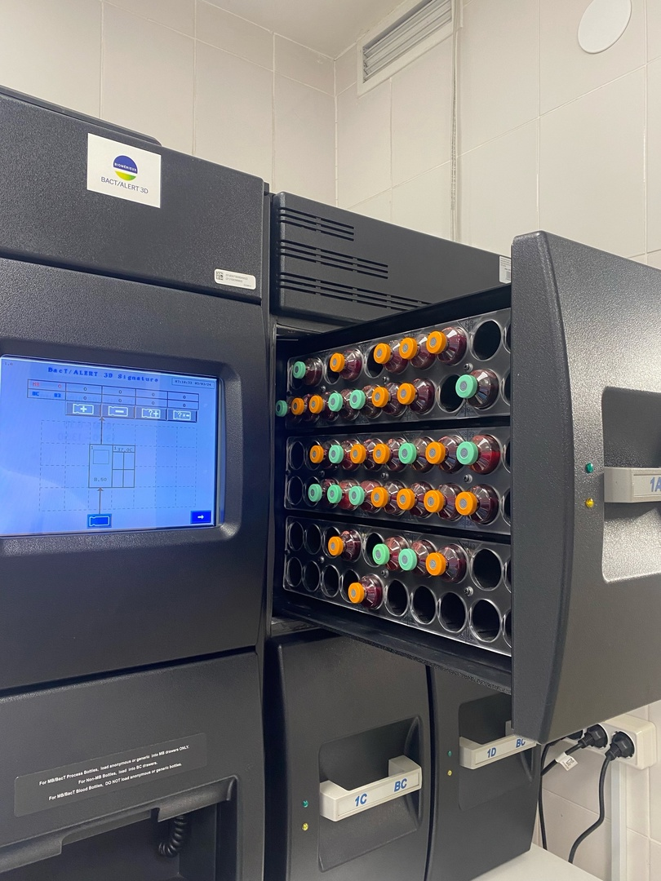
Рисунок 11 - BacT/ALERT 3D

ДЕНЬ 9 (13.03.24) ДИСБАКТЕРИОЗ. ЭТАПЫ ИССЛЕДОВАНИЕ.

Дисбактериоз (дисбиоценоз) - изменение количественного соотношения и состава нормальной микрофлоры организма, главным образом его кишечника, при котором происходит уменьшение количества или исчезновение обычно составляющих ее микроорганизмов и появление в большом количестве редко встречающихся или несвойственных ей микробов.
Показания для бактериологической диагностики дисбактериоза кишечника: длительно протекающие инфекции и расстройства, при которых не удается выделить патогенные энтеробактерии; затяжной период реконвалесценции после перенесенной кишечной инфекции; дисфункции ЖКТ на фоне или после проведенной антибиотикотерапии или у лиц, постоянно контактирующих с антимикробными препаратами. Исследования также следует проводить при болезнях злокачественного роста, у страдающих диспептическими расстройствами, лиц подготавливаемых к операциям на органах брюшной полости, недоношенных или травмированных новорожденных, а также при наличии бактериемий и гнойных процессов, трудно поддающихся лечению (язвенные колиты и энтероколиты, пиелиты, холециститы и др.).
Посевы изучают на наличие патогенных микроорганизмов и на нарушение соотношения различных видов микробов. Результаты исследования следует считать объективными при анализе роста изолированных колоний в том числе, если можно изучить морфологию и подсчитать количество колоний на чашку Петри. После идентификации проводят пересчет содержания микроорганизмов каждого вида на 1 г исследуемого материала. При обнаружении патогенной микрофлоры необходимо изучить ее чувствительность к антибактериальным препаратам и бактериофагам.
Отбор и доставка материала на дисбактериоз. Материалом для исследования является кал, забранный не позже 2 часов после дефекации. Для получения достоверного результата стул должен быть обязательно утренним, самостоятельным, не на фоне лечения. У грудных детей забирать материал не с памперсов и пеленок. Одну столовую ложку фекалий помещают в прокипяченную стеклянную баночку.
Метод исследования - бактериологический: мерный посев исследуемого материала с целью определения количества микроорганизмов наиболее значимых групп. Этапы исследования:
- приготовление серийных разведений суспензии испражнений;
- посев на питательные среды из разведений;
- учет результатов посева и ориентировочная идентификация микроорганизмов;
- оценка результатов
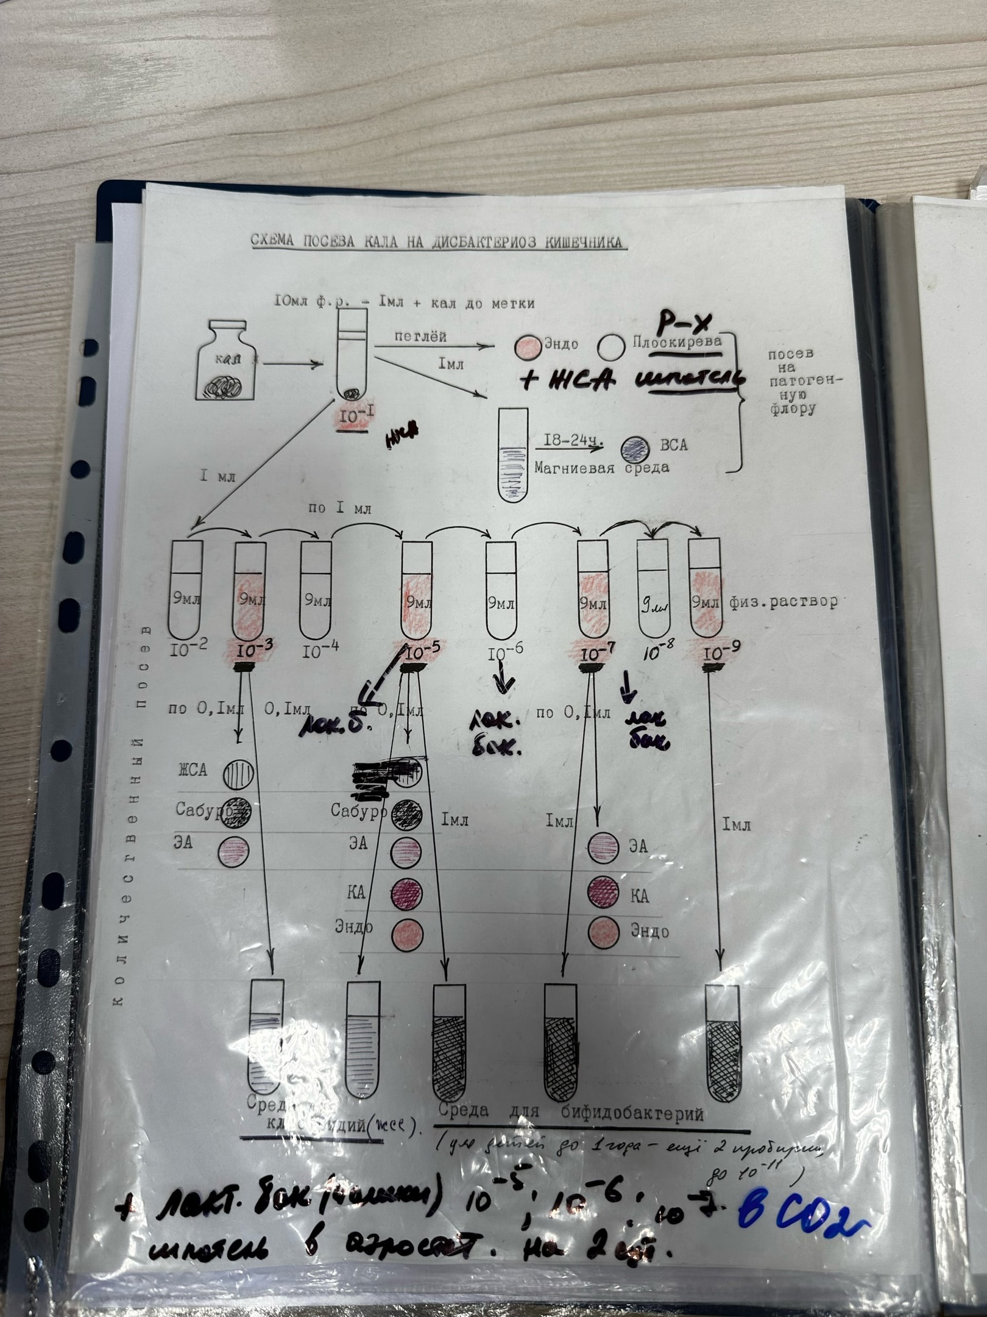
Рисунок 12 - Схема посева кала на дизбактериоз кишечника

ДЕНЬ 10 (14.03.24)
Иммунодиагностика :РА ,РП,РСК
Реакция преципитации – это формирование и осаждение комплекса растворимого молекулярного антигена с антителами в виде помутнения, называемого преципитатом. Различают реакцию преципитации по Асколи на определение АГ реакцию преципитации в агаре на определение дифтерийного токсина.
Реакция связывания комплемена (РСК). Для постановки реакции связывания комплемента необходимы следующие ингридеедиенты:
1)испытуемая сыворотка (АТ);
2)антиген – убитая взвесь возбудителей того или иного заболевания;
3)комплемент;
4)гемолитическая сыворотка;
5)эритроциты барана.
РСК заключается в том, что при соответствии друг другу антигены и антитела образуют иммунный комплекс, к которому присоединяется комплемент, т.е. происходит связывание комплемента комплексом антиген-антитело. Если же комплекс антиген-антитело не образуется, то комплимент остается свободным. РСК проводят в две фазы: 1-я фаза – инкубация смеси, содержащей три компонента антиген + антитело+ комплемент; 2-я фаза индикаторная – выявление в смеси свободного комплемента путем добавления к ней гемолитической системы, состоящей из эритроцитов барана и гемолитической сыворотки, содержащей к ним антитела. В положительной реакции из-за связывания комплемента с комплексом антиген-антитело гемолиз эритроцитов не произойдет, и они осядут на дно пробирки в виде «зонтика». В отрицательных случаях связывание комплемента с комплексом антиген-антитело не происходит, он остается свободным и присоединятся к комплексу эритроции-гемолитическая сыворотка, тем самым вызывая гемолиз эритроцитов. РСК применяют для диагностики многих инфекционных заболеваний, в частности сифилиса (р.Вассермана), сыпного тифа и др.
Реакция агглютинации – РА, при которой происходит связывание антителами корпускулярных антигенов (бактерий, эритроцитов), она протекает при наличии электролитов.
РА используют для:
определения антител в сыворотке крови больного, например при бруцеллезе (реакция Райта, Хеддельсона), брюшном тифе и паратифах (р.Видаля);
определения возбудителя, выделенного от больного.
Применяются различные варианты реакции агглютинации: развернутая, ориентировочная.
Для определения у больного антител ставят в пробирках развернутую реакцию агглютинации: к разведениям сыворотки крови больного добавляют диагностикум (взвесь убитых микробов) и через несколько часов инкубации при 37 0С отмечают наиболшее разведение сыворотки (титр сыворотки), при котором произошла агглютинация.

ДЕНЬ 11 (15.03.24)
ПОЛИМЕРАЗНАЯ ЦЕПНАЯ РЕАКЦИЯ (ПЦР)
Полимеразная цепная реакция (ПЦР) - искусственный процесс многократного копирования(амплификации)специфической последовательности ДНК, осуществляемыйinvitro. Копирование ДНК при ПЦР осуществляется специальным ферментом -ДНК-полимеразой,как и в клетках живых организмов. ДНК-полимераза, двигаясь по одиночной цепи ДНК (матрице), синтезирует комплементарную ей последовательность ДНК.
Важно, что ДНК-полимераза не может начать синтез цепи ДНК «с нуля», ей необходима короткая «затравочная» цепь РНК или ДНК, к которой она может начать присоединять нуклеотиды. Основной принцип ПЦР состоит в том, что реакция полимеризации (синтеза полимерной цепи ДНК из
мономерных нуклеотидных звеньев) инициируется специфическимипраймерами (короткими фрагментами «затравочной» ДНК)
в каждом из множества повторяющихся циклов. Специфичность ПЦР определяется способностью праймеров «узнавать» строго определенный
участок ДНК и связываться с ним согласно принципу молекулярнойкомплементарности.
В обычной реакции ПЦР используется пара праймеров, которые «ограничивают» амплифицируемый участок с двух сторон, связываясь с противоположными цепями ДНК-матрицы. Для многократного увеличения
количества копий исходной ДНК нужна цикличность реакции. Как правило,
каждый из последовательно повторяющихся циклов ПЦР состоит из трех этапов:
1)денатурации,или «плавления» двуцепочечной ДНК: перед началом реакции ДНК-мишень является двуцепочечной, при температуре 94-950С комплиментарные цепи ДНК расходятся - переходят в одноцепочечное состояние;
2) связывания(отжига)праймеров: при температуре, оптимальной для выбранных праймеров, происходит их связывание с комплиментарным участком матричной ДНК;
3)элонгации,или удлинения цепи: ДНК-полимераза присоединяет нуклеотиды к праймерам, синтезируя новые цепи ДНК, которые становятся мишенью для праймеров в последующих циклах ПЦР.
Смена этапов каждого цикла осуществляется путем изменения температуры реакционной смеси.

ДЕНЬ 12 (16.03.24) МЕТОДИЧЕСКИЙ ДЕНЬ
Работа с дневниками.

ДЕНЬ 13 (18.03.24)
ОПРЕДЕЛЕНИЕ ЧУВСТВИТЕЛЬНОСТИ МИКРООРГАНИЗМОВ К АНТИБИОТИКАМ
В начале дня я переоделась в СИЗ, перед входом в «Заразную зону».
После постановки антибиотикограммы и термостата достаем чашки Петри с материалом для учета результатов. Для этого используется анализатор ADAGIO. Adagio представляет собой анализатор с программным обеспечением на основе веб-приложений и визуализационной системы для измерения и анализа размера зоны ингибирования вокруг дисков с антибиотиками, а также для интерпретации результатов анализа на чувствительность.
Adagio имеет встроенную экспертную систему, которая обеспечивает определение резистентных фенотипов и корректировку полученных результатов. Программное обеспечение Adagio также обеспечивает систему мониторинга тенденций резистентности и признаков внутрибольничных инфекций.
Особенности анализатора Adagio:
Автоматическое считывание чашки: Гибкость и простота использования: считывание любых чашек стандартных форматов посредством простого и интуитивно понятного пользовательского интерфейса; Скорость, точность и воспроизводимость за счет автоматизации процессов, а также экономия времени, отсутствие ошибок и стандартизация результатов тестирования устойчивости к антимикробным препаратам; Автоматическая идентификация дисков Bio-Rad с высокоточным считыванием результатов;
Встроенная экспертная система: предупреждение о невозможных или маловероятных фенотипах и технических ошибках для обеспечения контроля качества проводимых исследований; Определение наиболее часто встречающихся резистентных фенотипов, обеспечивающее максимально рациональный подход к выбору антибиотиков
Эпидемиологический модуль:
Широкий спектр эпидемиологических отчетов с возможностью выбора многих критериев; устранение дубликатов; Контроль вспышек мультирезистентной и внутрибольничной инфекции.

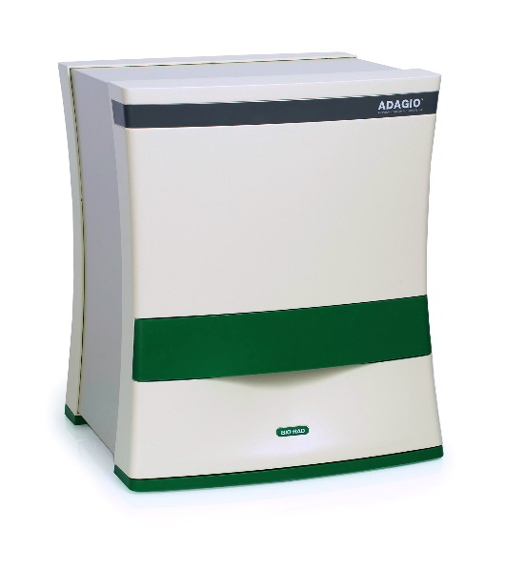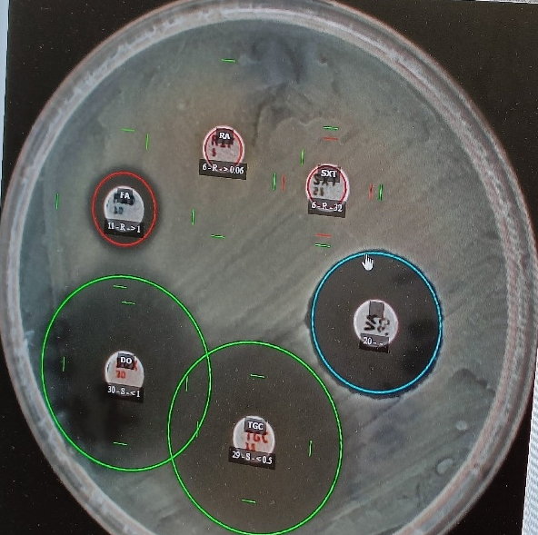
Рисунок 13,14 - анализатор ADAGIO

ДЕНЬ 14 (19.03.24)
ИССЛЕДОВАНИЕ ПРОБ ВОЗДУХА
В начале дня я переоделась в СИЗ, перед входом в «Заразную зону».
Воздух является неблагоприятной средой для размножения микроорганизмов. Отсутствие питательных веществ, солнечные лучи и высушивание обусловливают быструю гибель микроорганизмов в воздухе, поэтому микрофлора воздуха не так обильна, как микрофлора почвы и воды.
Состав микрофлоры воздуха очень разнообразен, там встречаются пигментные сапрофитные бактерии, споровые палочки, плесневые грибы и дрожжи.
ПУ-1Б предназначен для автоматического отбора проб воздуха при проведении санитарного контроля воздуха различных помещений в больницах, поликлиниках, медицинских научно-исследовательских институтах и других медицинских учреждениях. Устройство обеспечивает отбор проб на плотную питательную среду. При включении аспиратора центробежный вентилятор просасывает пробу воздуха из атмосферы через многосопловую решетку импактора. Аэрозольные частицы определенного размера, содержащиеся в пробе воздуха, импактируются на плотную питательную среду, залитую в стандартную стеклянную чашку Петри.
Исследование воздуха ставим на две среды:
1) МПА для исследования общего микробного числа
2) ЖСА для выявления стафилококка
Объём отбираемой пробы на ОМЧ=100 литров, на выявление стафилококка= 250 литров.

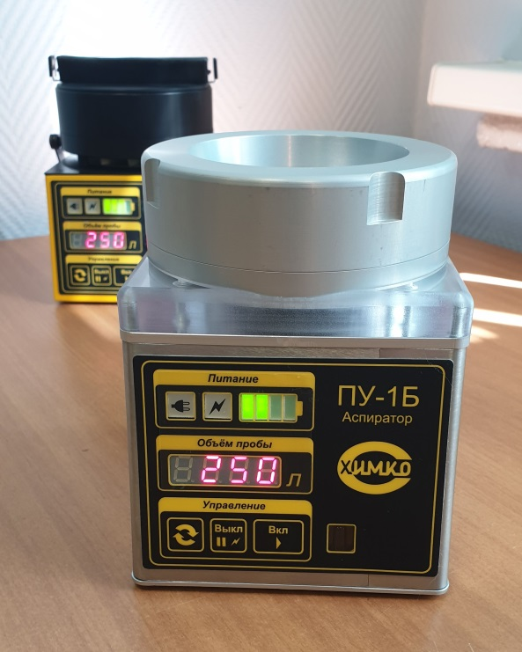
Рисунок 15 – аспиратор ПУ-1Б

ДЕНЬ 15 (20.03.24)

В начале дня я переоделась в СИЗ, перед входом в «Заразную зону».
При отборе с крупных плоских поверхностей (столы, подоконники, детские манежи, полы, стулья и т. д.) используют ватные или марлевые тампоны, которые перед употреблением смачивают изотоническим раствором хлорида натрия, водой или питательной средой (чаще мясопептонным бульоном или средой Кесслера). Тампоны вмонтированы в пробирки, на дно которых и наливается смачивающая жидкость в объеме 3 - 5 мл. На исследуемую поверхность для ограничения площади обследования накладывают рамку шаблон площадью 100 см2, изготовляемый из проволоки. Перед взятием пробы шаблон стерилизуют пламенем горелки. Для взятия пробы тампон опускают до дна пробирки, затем влажным тампоном производят смыв и снова погружают в физ.раствор. При использовании салфеток их также перед взятием пробы смачивают стерильной и после обтирания ими поверхностей переносят в колбу с жидкостью для последующего исследования.
Для получения смывов с мелких предметов (игрушки, соски, ложки, вилки, ножи и др.) протирают всю их поверхность. Смывы с мелких предметов можно получить, погрузив их непосредственно в колбу со стерильной жидкостью. В течение 10 мин их встряхивают, затем полученную смывную среду используют для посевов. Чайные чашки, стаканы, тарелки (наружные и внутренние их края до 2 см) протирают салфеткой. Для проведения смывов с рук увлажненной стерильной марлевой салфеткой (размером 5х5 см) протирают руки обследуемого начиная с менее загрязненных участков кожи: тыльную часть ладони, ладонь, межпальцевые поверхности, ногтевые ложа и подногтевые пространства. Салфетки помещают в колбы с увлажняющей жидкостью и транспортируют в лаборатории с соответствующим сопроводительным документом.
Определение общей микробной обсемененности - производят из смачивающей жидкости, применяемой при смывах. Посев производят по 22 обычной методике определения общего микробного числа. В пробирках с тампонами или в колбах, содержащих салфетки (после проведения смывов), общий объем жидкости доводят до 10 мл, добавляя стерильный изотонических раствор хлорида натрия и получая исходное разведение 1: 10. После интенсивного 2 - 3 -минутного встряхивания готовят десятикратные разведения. В зависимости от предлагаемой степени загрязненности посевы производят из нескольких разведений.
Исследование на БГКП- взятые смывы засевают на среду Кода. При росте кишечной палочки среда изменяет цвет. При изменении цвета среды исследуемый материал пересевают на среду Эндо. Исследование смывов на присутствии патогенных стафилококков, сальмонелл, протеев, синегнойной палочки проводят так же, как при санитарно-бактериологическом контроле пищевых продуктов. Выявление S. Aureus- полученные смывы засевают на желточносолевой агар в чашки Петри и параллельно на 6,5 % солевой бульон (среда накопления). На желточно-солевой агар можно сделать посев тампоном. Бульон предварительно разливают в пробирки по 5 мл и в каждую засевают 0,2 - 0,3 мл смыва. Посевы инкубируют при 370С в течение 24 ч.
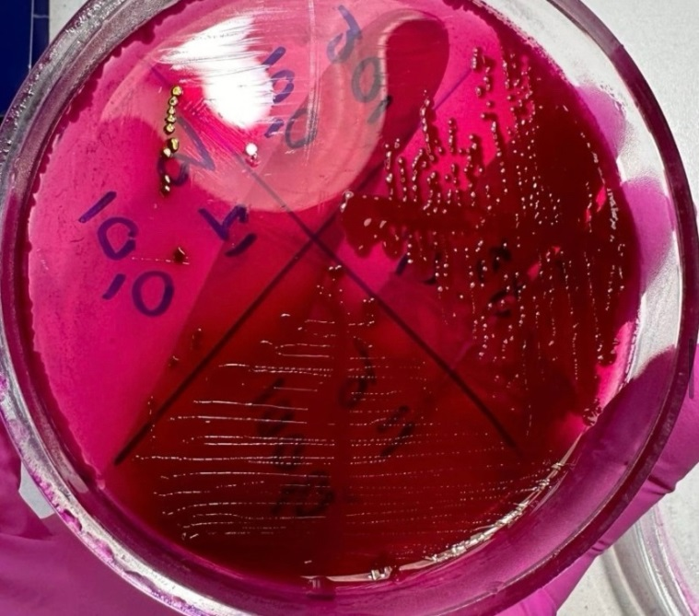

Рисунок 16 – рост м/о с металлическим блеском

ДЕНЬ 16 (21.03.24)
УЧАСТИЕ В ПРОВЕДЕНИИ ПЛАНОВОГО ТРЕНИРОВОЧНОГО ЗАНЯТИЯ ПО ЛИКВИДАЦИИ АВАРИИ В ОТДЕЛЕ СЕРОЛОГИЧЕСКИХ ИССЛЕДОВАНИЙ
В начале дня я переоделась в СИЗ, перед входом в «Заразную зону».
Сегодня я принимала участие в проведении планового тренировочного занятия по ликвидации аварии в отделе серологических исследований.
В случаи возникновения авариных ситуаций пострадавшие должны выйти из комнаты в санпропускник, провести обработку открытых, не защищенных СИЗ участков тела 70% спиртом, обработать дезинфицирующим средством защитный костюм. Снять СИЗ и рабочую одежду и поместить в емкость с дезинфицирующим раствором. Обработать руки и перчатки антисептиком, снять и поместить в дезинфицирующий раствор. Переодеться в чистую одежду. Обязательно о возникновении аварийных ситуаций оповестить заведующего лаборатории.

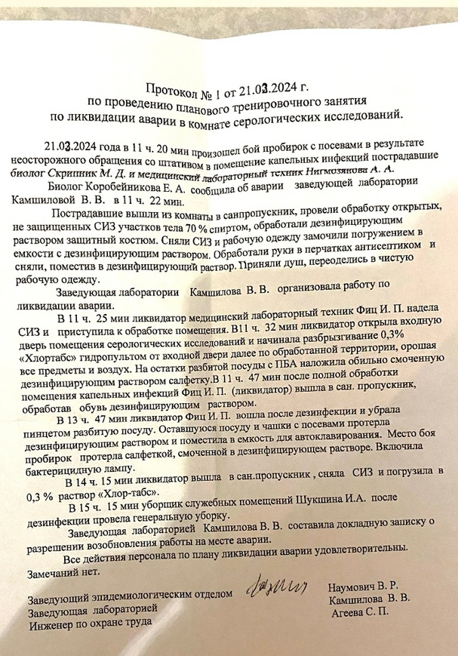
Рисунок 17 – протокол по проведению планового тренировочного занятия

ДЕНЬ 17 (22.03.24)
УТИЛИЗАЦИЯ ОТРАБОТАННОГО МАТЕРИАЛА, ДЕЗИНФЕКЦИЯ И СТЕРИЛИЗАЦИЯ

Медицинские отходы в зависимости от степени их эпидемиологической, токсикологической и радиационной опасности, а также негативного воздействия на среду обитания подразделяются на пять классов опасности:
1. Класс А (эпидемиологически безопасные отходы, по составу приближенные к ТБО)
Отходы, не имеющие контакта с биологическими жидкостями пациентов, инфекционными больными: канцелярские принадлежности, упаковка, мебель, инвентарь, потерявшие потребительские свойства. Смет от уборки территории и так далее. Пищевые отходы центральных пищеблоков, а также всех подразделений организации, осуществляющей медицинскую и/или фармацевтическую деятельность, кроме инфекционных, в том числе фтизиатрических.
2. Класс Б (эпидемиологически опасные отходы)
Инфицированные и потенциально инфицированные отходы. Материалы и инструменты, предметы, загрязненные кровью и/или другими биологическими жидкостями. Патолого – анатомические отходы. Органические операционные отходы (органы, ткани и так далее). Пищевые отходы из инфекционных отделений. Отходы из микробиологических, клинико-диагностических лабораторий, фармацевтических, иммунобиологических производств, работающих с микроорганизмами 3 - 4 групп патогенности. Биологические отходы вивариев. Живые вакцины, непригодные к использованию.
3. Класс В (чрезвычайно эпидемиологически опасные отходы)
Материалы, контактировавшие с больными инфекционными болезнями, которые могут привести к возникновению чрезвычайных ситуаций в области санитарно-эпидемиологического благополучия населения и требуют проведения мероприятий по санитарной охране территории.
Отходы лабораторий, фармацевтических и иммунобиологических производств, работающих с микроорганизмами 1-2 групп патогенности. Отходы лечебно-диагностических подразделений фтизиатрических стационаров (диспансеров), загрязненные мокротой пациентов, отходы микробиологических лабораторий, осуществляющих работы с возбудителями туберкулеза.
4. Класс Г (токсикологически опасные отходы 1-4 классов опасности)
Лекарственные (в том числе цитостатики), диагностические, дезинфицирующие средства, не подлежащие использованию. Ртутьсодержащие предметы, приборы и оборудование. Отходы сырья и продукции фармацевтических производств. Отходы от эксплуатации оборудования, транспорта, систем освещения и другие.
5. Класс Д (радиоактивные отходы)
Все виды отходов в любом агрегатном состоянии, в которых содержание радионуклидов превышает допустимые уровни, установленные нормами радиационной безопасности.
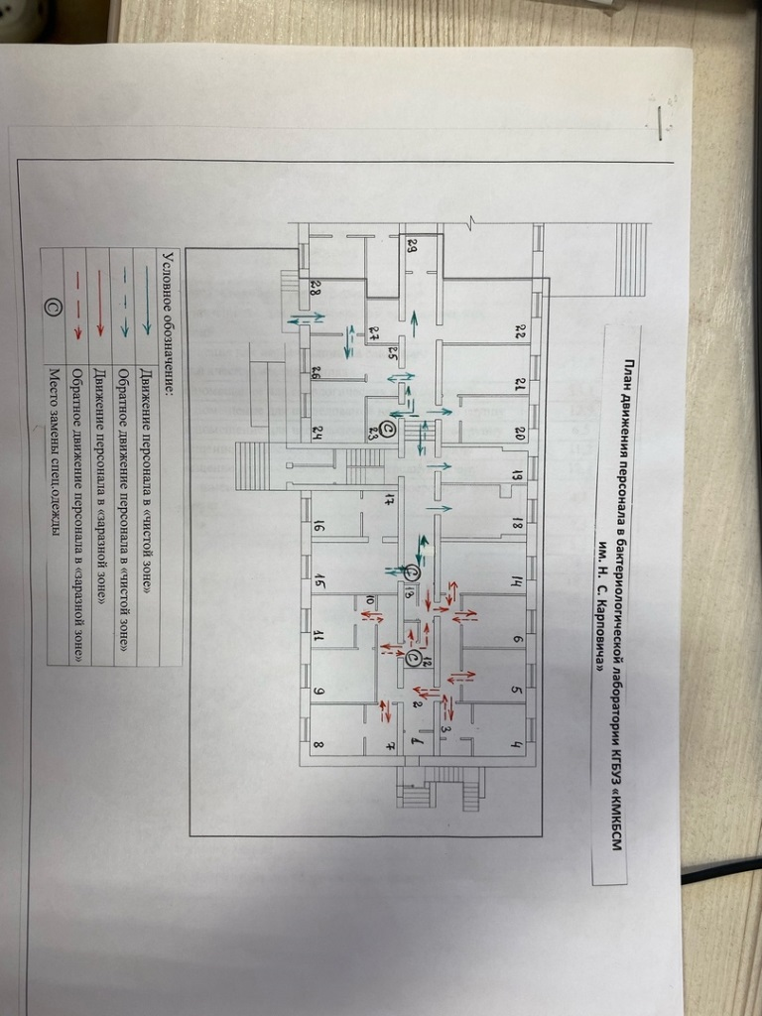
Рисунок 18 – план движения персонала лаборатории

ДЕНЬ 18 (23.03.24) МЕТОДИЧЕСКИЙ ДЕНЬ
Работа с дневниками.

Лист лабораторных исследований

Исследования |  |  |  |  |  |  |  |  |  |  |  |  |  |  |  |  |  |  |  | итог
 | 1 | 2 | 3 | 4 | 5 | 6 | 7 | 8 | 9 | 10 | 11 | 12 | 13 | 14 | 15 | 16 | 17 | 18
Приготовление питательных сред для культивирования патогенных кокков, возбудителей кишечных инфекций, ВКИ. | - | 3 | 2 | 3 | 2 | - | 3 | 3 | 3 | 2 | 2 | - | 3 | 2 | 2 | 2 | 2 | 3 | 37
Изучение культуральных, морфологических свойств | - | 5 | - | 2 | 2 | - | 4 | 6 | 2 | 3 | 3 | - | 2 | 2 | 4 | 5 | 2 | 1 | 43
Изучение сахаролитической, протеолитической, гемолитической активности | - | 4 | - | 1 | 2 | - | 4 | 5 | 2 | 3 | 3 | - | 1 | 1 | 3 | 5 | 2 | 1 | 37
Серодиагностика, РА | - | - | - | - | - | - | - | - | - | - | - | - | - | - | 1 | - | - | - | 1
РП | - | - | - | - | - | - | - | - | - | - | - | - | 1 | - | - | - | - | - | 1
РСК | - | - | - | - | - | - | - | - | - | - | - | - | - | - | 1 | - | - | - | 1
РИФ | - | - | - | - | - | - | - | - | - | - | - | - | - | - | - | - | - | - | 0
РНГА | - | - | - | - | - | - | - | - | - | - | 1 | - | - | - | - | - | - | - | 1
Утилизация отработанного материала, дезинфекция и стерилизация использованной лабораторной посуды, инструментария, средств защиты. | - | 10 | 20 | 15 | 15 | - | 12 | 12 | 20 | 15 | 22 | - | 15 | 22 | 13 | 11 | 20 | 15 | 237
Участие в проведении внутрилабораторного контроля качества лабораторных исследований | - | 1 | 1 | 1 | 1 | - | 1 | 1 | 1 | 1 | 1 | - | 1 | 1 | 1 | 1 | 1 | 1 | 15
Санитарная микробиология. Исследование воздуха | - | - | - | - | - | - | - | - | - | - | - | - | 1 | - | - | - | - | - | 1
Санитарная микробиология. Исследование смывов с рук и объектов  окружающей среды | - | - | - | - | - | - | - | - | - | - | - | - | - | 1 | - | - | - | - | 1

ОТЧЕТ ПО ПРОИЗВОДСТВЕННОЙ ПРАКТИКЕ

Ф.И.О. обучающегося Семичасная Дарья Евгеньевна

Группы 424 специальности Лабораторная диагностика

Проходившего (ей) производственную (преддипломную) практику
с 04.03. по 24.03. 2024г

За время прохождения практики мною выполнены следующие объемы работ:
1. Цифровой отчет

№ | Виды работ | Количество
1 | Изучение нормативных документов, регламентирующих санитарно-противоэпидемический режим в КДЛ. | 15
2 | Прием, маркировка, регистрация биоматериала. | 350
3 | Приготовление питательных сред для культивирования патогенных кокков, возбудителей кишечных инфекций, ВКИ. | 37
4 | Изучение культуральных, морфологических свойств исследуемой культуры. | 43
5 | Изучение сахаролитической, протеолитической, гемолитической активности исследуемой культуры. | 37
6 | Серодиагностика. РА | 1
7 | РП | 1
8 | РСК | 1
9 | РИФ | 0
10 | РНГА | 1
11 | Утилизация отработанного материала, дезинфекция и стерилизация использованной лабораторной посуды, инструментария, средств защиты. | 237
12 | Участие в проведении внутрилабораторного контроля качества лабораторных исследований. | 15
13 | Санитарная микробиология. Исследование воздуха. | 1
14 | Санитарная микробиология. Исследование смывов с рук и объектов окружающей среды. | 1

2. Текстовой отчет

- Умения, которыми хорошо овладел в ходе практики:
Предварительная подготовка лабораторной посуды, инструментария, средств защиты, работа с нормативными документациями при приготовлении питательных сред, работа с документами при работе на аппаратах, изучение правил приготовления и разлива питательных средств, знакомство с часто используемыми питательными средами, изучение правил чистки посуды после варки.

- Самостоятельная работа:

Изучение нормативной документации, подготовка посуды для варки и разлива, маркировка готовых питательных сред, работа на аппаратах, приготовление и разлив питательных сред, организация рабочего места, приготовления питательных сред, ведение журналов, работа на стерилизаторе BacT/ALERT 3D, анализаторе Adagio, утилизация отработанного материала

- Помощь оказана со стороны методических и непосредственных руководителей:

Помощь при заполнении дневника, предоставление теоритического материала и повторение пройденного материала по курсу микробиологии.

- Замечания и предложения по прохождению практики:

Замечаний и предложений нет

Общий руководитель практики ________________ ____________________
(подпись) (ФИО)

М.П. организации

ХАРАКТЕРИСТИКА

Семичасная Дарья Евгеньевна
ФИО
обучающийся (аяся) на 4 курсе по специальности Лабораторная диагностика
успешно прошел (ла) производственную практику по профессиональному модулю Проведение лабораторных микробиологических исследований

МДК Теория и практика лабораторных микробиологических и иммунологических исследований
в объеме 108 часов с «4»марта 2024г. по «24» марта 2024г.в организации КГБУЗ_КМКБСМП_им.Н.С.Карповича
За время прохождения практики
№ ОК/ПК | Критерии оценки | Баллы  0-2
ПК 4.1,  ОК 13, ОК 12, | Работа с нормативными документами и приказами.
ПК 4.1, ПК 4.2,  ОК 1, 9 | Организация рабочего места для проведения микробиологических исследований.
ПК 4.1,  ОК 13, ОК 12 | Прием, регистрация биоматериала.
ПК 4.1, ПК 4.4,  ОК 13, ОК 12 | Прием, регистрация биоматериала.
ПК 4.1, ПК 4.4,  ОК 13, ОК 12 | Приготовление общеупотребительных питательных сред, приготовление дифференциально-диагностических сред
ПК 4.2,  ОК 1, 2, 3, 6, 7, 8 | Техника посевов
ПК 4.1, ПК 4.2,  ОК 1, 6, 9 | Изучение культуральных свойств м/о
ПК 4.1, ПК 4.2,  ПО, ОК 1, 6, 9 | Изучение биохимических свойств м/о
ПК 4.2 | Проведение лабораторных микробиологических и иммунологических исследований биологических материалов, проб объектов внешней среды и пищевых продуктов; участие в контроле качества.
ПК 4.1, ПК 4.4,  ОК 13, ОК 11, 12 | Регистрация результатов исследования.
ПК 4.1, ПК 4.4,  ОК 13, ОК 11, 12 | Проведение утилизации отработанного материала, дезинфекции и стерилизации использованной лабораторной посуды, инструментария, средств защиты.

«____»___________20__ г.

Подпись непосредственного руководителя практики
_______________________________________/ФИО, должность

Подпись общего руководителя практики

М.П. _______________________________________/ФИО, должность

Аттестационный лист производственной практики
Студент (Фамилия И.О.) Семичасная Дарья Евгеньевна
Обучающийся на 4 курсе по специальности 31.02.03 «Лабораторная диагностика» при прохождении производственной практики по
ПМ 04 Проведение лабораторных микробиологических и иммунологических исследований
МДК 04.01 Теория и практика лабораторных микробиологических и иммунологических исследований

С 4 марта 2024 г. по 24 марта 2024г. в объеме ____108___ часов
в организации______________________________________________________
освоил общие компетенции ОК 1 – ОК 14
__________________________________________________________________
освоил профессиональные компетенции ПК 4.1, ПК 4.2, ПК 4.3, ПК 4.4

№ п/п | Этапы аттестации производственной практики | Оценка
 | Оценка общего руководителя производственной практики
 | Дневник практики
 | Индивидуальное задание
 | Промежуточная аттестация
 | Итоговая оценка по производственной практике

Дата _______________ Ф.И.О. ______________________
(подпись общего руководителя производственной практики от организации)

МП организации

Дата методический руководитель ________ Ф.И.О.________________
(подпись)

МП учебного отдела

